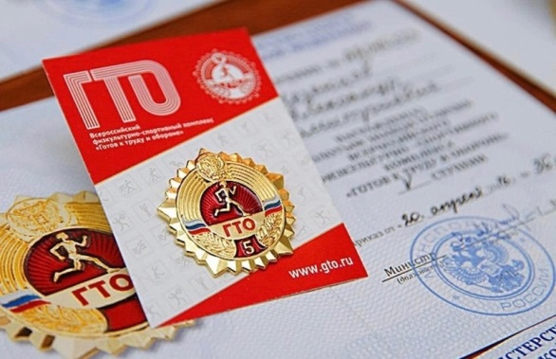 Знак ГТО на груди у него.
Главным символом комплекса ГТО является нагрудный знак отличия.
Получить знак ГТО - это огромное достижение. Ведь он символизирует высокий уровень физической подготовки, решительность и упорство в достижении поставленных целей.
Долгожданные знаки ГТО получили 36 учащихся муниципального округа по итогам 2023 года: золотые знаки – 31 человек, бронзовый – 5 человек.
Вручение наград состоялось на торжественной линейке Весьегонской СОШ и Чамеровской СОШ.
Поздравляем ребят с получением знаков отличия Всероссийского физкультурно-спортивного комплекса «Готов к труду и обороне» и желаем дальнейших спортивных успехов!

